Министерство науки и высшего образования Российской Федерации

Муромский институт (филиал)

Федерального государственного бюджетного образовательного учреждения высшего образования

«Владимирский государственный университет   
имени Александра Григорьевича и Николая Григорьевича Столетовых»

Факультет ИТР

Кафедра ПИн

*Лабораторная №2*

По Разработка кроссплатформенных приложений

Тема Работа с изображениями

Руководитель

Кульков Я.Ю.

(фамилия, инициалы)

(подпись) (дата)

Студент ПИн-121

(группа)

Ермилов М.В.

(фамилия, инициалы)

(подпись) (дата)

Муром 2024

**Лабораторная №2**

**Тема:** Работа с изображениями

**Цель:** изучить создание javafx-приложений с использованием языка разметки fxml.

**Задачи:**   
1. Подготовить приложение из рассмотренного в работе примера.  
2. Реализовать логику обработки событий всех компонентов Slilder.  
3. Добавить кнопку для сброса всех значений и эффектов.  
4. Использовать стили CSS для оформления приложения.

**Ход работы:**

**Код из файла Main.java:**package com.example.work;
  
  
import javafx.application.Application;
  
import javafx.fxml.FXMLLoader;
  
import javafx.scene.Scene;
  
import javafx.stage.Stage;
  
  
import java.io.IOException;
  
  
public class Main extends Application {
  
 @Override
  
 public void start(Stage stage) throws IOException {
  
 mainStage = stage;
  
 FXMLLoader fxmlLoader = new FXMLLoader(Main.class.getResource("main-view.fxml"));
  
 Scene scene = new Scene(fxmlLoader.load(), 320, 240);
  
 stage.setTitle("App");
  
 stage.setScene(scene);
  
 stage.show();
  
 }
  
  
 public static void main(String[] args) {
  
 launch();
  
 }
  
 private static Stage mainStage;
  
 public static Stage getStage(){
  
 return mainStage;
  
 }
  
  
  
  
}

**Код из файла MainController.java:**package com.example.work;
  
  
import javafx.fxml.FXML;
  
import javafx.scene.control.Slider;
  
import javafx.scene.effect.BoxBlur;
  
import javafx.scene.effect.ColorAdjust;
  
import javafx.scene.image.Image;
  
import javafx.scene.image.ImageView;
  
import javafx.scene.layout.AnchorPane;
  
import javafx.stage.FileChooser;
  
  
import java.io.File;
  
  
public class MainController {
  
 @FXML
  
 AnchorPane paneImage;
  
 @FXML
  
 private Slider sliderBlur, sliderHue, sliderSaturation, sliderBrightness, sliderContrast;
  
 @FXML
  
 private ImageView mainImage;
  
 @FXML
  
 private void onOpen(){
  
 FileChooser fileChooser = new FileChooser();
  
 fileChooser.setTitle("Open Image File");
  
 FileChooser.ExtensionFilter filter1 = new FileChooser.ExtensionFilter("All image files", "*.png", "*.jpg", "*.gif");
  
 FileChooser.ExtensionFilter filter2 = new FileChooser.ExtensionFilter("JPEG files", "*.jpg");
  
 FileChooser.ExtensionFilter filter3 = new FileChooser.ExtensionFilter("PNG image Files","*.png");
  
 FileChooser.ExtensionFilter filter4 = new FileChooser.ExtensionFilter("GIF image Files","*.gif");
  
 fileChooser.getExtensionFilters().addAll(filter1, filter2, filter3, filter4);
  
 File file = fileChooser.showOpenDialog(Main.getStage());
  
 if(file != null){
  
 Image img = new Image(file.toURI().toString());
  
 mainImage.setImage(img);
  
 }
  
 }
  
 @FXML
  
 private void onSource() {
  
 Image img = null;
  
 try{
  
 img = new Image(MainController.class.getResourceAsStream("image/img.gif"));
  
 }catch (Exception e){ }
  
 if(img != null){
  
 mainImage.setImage(img);
  
 }
  
 }
  
  
  
 BoxBlur boxBlur = new BoxBlur(10,10,0);
  
 ColorAdjust colorAdjust = new ColorAdjust();
  
  
 @FXML
  
 private void onDragBlur(){
  
 boxBlur.setIterations((int)sliderBlur.getValue());
  
 boxBlur.setInput(colorAdjust);
  
 mainImage.setEffect(boxBlur);
  
 }
  
 @FXML
  
 private void onDragAdjust(){
  
 colorAdjust.setHue(sliderHue.getValue());
  
 colorAdjust.setSaturation(sliderSaturation.getValue());
  
 colorAdjust.setBrightness(sliderBrightness.getValue());
  
 colorAdjust.setContrast(sliderContrast.getValue());
  
 colorAdjust.setInput(boxBlur);
  
 mainImage.setEffect(colorAdjust);
  
 }
  
  
 @FXML
  
 private void onExit(){
  
 Main.getStage().close();
  
 }
  
 @FXML
  
 private void onReset(){
  
 sliderBlur.setValue(0);
  
 sliderHue.setValue(0);
  
 sliderBrightness.setValue(0);
  
 sliderContrast.setValue(0);
  
 sliderSaturation.setValue(0);
  
 colorAdjust = new ColorAdjust();
  
 mainImage.setEffect(null);
  
 }
  
  
}

**Код из файла main-view.fxml:**<?xml version="1.0" encoding="UTF-8"?>  
  
<?import java.lang.String?>  
<?import javafx.scene.control.Button?>  
<?import javafx.scene.control.Label?>  
<?import javafx.scene.control.Slider?>  
<?import javafx.scene.control.SplitPane?>  
<?import javafx.scene.image.ImageView?>  
<?import javafx.scene.layout.AnchorPane?>  
<?import javafx.scene.layout.VBox?>  
  
<AnchorPane maxHeight="-Infinity" maxWidth="-Infinity" minHeight="-Infinity" minWidth="-Infinity" prefHeight="400.0" prefWidth="600.0" stylesheets="@style.css" xmlns="http://javafx.com/javafx/21" xmlns:fx="http://javafx.com/fxml/1" fx:controller="com.example.work.MainController">  
 <children>  
 <SplitPane dividerPositions="0.29797979797979796" prefHeight="400.0" prefWidth="600.0" AnchorPane.bottomAnchor="0.0" AnchorPane.leftAnchor="0.0" AnchorPane.rightAnchor="0.0" AnchorPane.topAnchor="0.0">  
 <items>  
 <AnchorPane minHeight="0.0" minWidth="0.0" prefHeight="160.0" prefWidth="100.0" styleClass="background">  
 <children>  
 <VBox prefHeight="200.0" prefWidth="100.0">  
 <children>  
 <Label styleClass="text" text="Blur effect" />  
 <Slider fx:id="sliderBlur" majorTickUnit="1.0" max="5.0" onMouseDragged="#onDragBlur" showTickLabels="true" showTickMarks="true" styleClass="text" />  
 <Label styleClass="text" text="Hue" />  
 <Slider fx:id="sliderHue" majorTickUnit="0.1" max="1.0" min="-1.0" onMouseDragged="#onDragAdjust" showTickLabels="true" showTickMarks="true" styleClass="text" />  
 <Label styleClass="text" text="Saturation" />  
 <Slider fx:id="sliderSaturation" majorTickUnit="0.1" max="1.0" min="-1.0" onMouseDragged="#onDragAdjust" showTickLabels="true" showTickMarks="true" styleClass="text" />  
 <Label styleClass="text" text="Brightness" />  
 <Slider fx:id="sliderBrightness" majorTickUnit="0.1" max="1.0" min="-1.0" onMouseDragged="#onDragAdjust" showTickLabels="true" showTickMarks="true" styleClass="text" />  
 <Label styleClass="text" text="Contrast" />  
 <Slider fx:id="sliderContrast" majorTickUnit="0.1" max="1.0" min="-1.0" onMouseDragged="#onDragAdjust" showTickLabels="true" showTickMarks="true" styleClass="text" />  
 <Button mnemonicParsing="false" onMouseClicked="#onReset" text="Reset">  
 <styleClass>  
 <String fx:value="button" />  
 <String fx:value="elem" />  
 <String fx:value="text" />  
 </styleClass></Button>  
 <Button mnemonicParsing="false" onMouseClicked="#onOpen" text="Open">  
 <styleClass>  
 <String fx:value="button" />  
 <String fx:value="elem" />  
 <String fx:value="text" />  
 </styleClass></Button>  
 <Button mnemonicParsing="false" onMouseClicked="#onSource" text="Source">  
 <styleClass>  
 <String fx:value="button" />  
 <String fx:value="elem" />  
 <String fx:value="text" />  
 </styleClass></Button>  
 <Button mnemonicParsing="false" onMouseClicked="#onExit" text="Exit">  
 <styleClass>  
 <String fx:value="button" />  
 <String fx:value="elem" />  
 <String fx:value="text" />  
 </styleClass>  
 </Button>  
 </children>  
 </VBox>  
 </children>  
 </AnchorPane>  
 <AnchorPane fx:id="paneImage" minHeight="0.0" minWidth="0.0" prefHeight="160.0" prefWidth="100.0" styleClass="background">  
 <children>  
 <ImageView fx:id="mainImage" fitHeight="150.0" fitWidth="200.0" pickOnBounds="true" preserveRatio="true" />  
 </children>  
 </AnchorPane>  
 </items>  
 </SplitPane>  
 </children>  
</AnchorPane>

**Код из файла style.css:**.button{
  
 -fx-border-radius: 10;
  
 -fx-background-radius: 10;
  
 -fx-cursor: hand;
  
}
  
.button:hover{
  
 -fx-background-color: #7109AA;
  
}
  
.button:pressed{
  
 -fx-background-color: #5F2580;
  
}
  
  
  
.elem{
  
 -fx-background-color: #9F3ED5;
  
 -fx-border-color: #48036F;
  
 -fx-border-width: 2;
  
 -fx-padding: 5px;
  
 -fx-border-insets: 5px;
  
 -fx-background-insets: 5px;
  
}
  
  
.text{
  
 -fx-text-fill: #48036F;
  
 -fx-font-family: Arial Black;
  
 -fx-font-size: 14;
  
}
  
  
.background{
  
 -fx-background-color: #9F3ED5;
  
}

  
Рисунок 1 - Изображение в ресурсах.

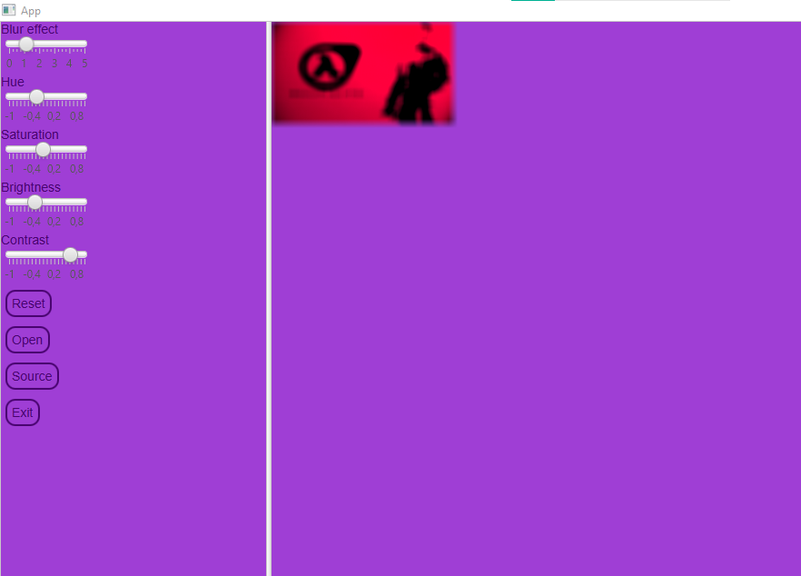  
Рисунок 2 - Пример работы программы.